

**UNIVERZITET CRNE GORE**

**MEDICINSKI FAKULTET**

**IME I PREZIME STUDENTA**

**NASLOV**

**MASTER RAD**

**PODGORICA, 2023.**



**UNIVERZITET CRNE GORE**

**MEDICINSKI FAKUTET**

**NASLOV**

**MASTER RAD**

Predmet: Medicinska fiziologija Kandidat Ime i Prezime

Mentor: Prof. dr Ime i Prezime Studijski program: Medicine

Br. Indeksa: 1079

**Podgorica, jun, 2023.**

**NASLOV**

Naslov treba da obuhvati glavnu ideju rada, da bude jasan i jednoznačan. Preporučljivo je da naslov nema više od 10 riječi. Preporuka je da se u naslovu izbjegavaju znaci interpunkcije.

**ZAHVALNICA/POSVETA**

Zahvalnica i/ili posveta nijesu obavezne.

**SAŽETAK**

Font Times New Roman, veličina 12. Prored teksta 1,5 reda. Sažetak je jezgrovit prikaz master rada obima 300-500 riječi. On sadrži sve bitne informacije o radu: ciljeve i predmet istraživanja, primijenjenu metodologiju, dobijene rezultate i bitne zaključke. Piše se na crnogorskom i engleskom jeziku.

**Ključne riječi:**

Navesti najviše 5 pojmova. Ključne riječi treaba da budu različite od korišćenih u naslovu rada.

**ABSTRACT**

Sažetak na engleskom jeziku.

Font Times New Roman, veličina 12.

Prored teksta 1,5 reda.

**Key words:**

Navesti najviše 5 pojmova.

**RADNA BIOGRAFIJA STUDENTA**

Radna biografija (CV) studenta treba da sadrži podatke o datumu i mjestu rođenja, školovanju i usavršavanju, poznavanju stranih jezika, radnom iskustvu, nagradama, posebnim profesionalnim i stručnim aktivnostima i ostalim značajnim stručnim znanjima i aktivnostima, na način kako je to propisano Pravilima studiranja na master studijama.

Možete koristiti Europass format:

https://europa.eu/europass/eportfolio/screen/profile?lang=sr

Univerzitet Crne Gore

Medicinski fakultet

**IZJAVA O AUTORSTVU**

Kandidat, Ime Prezime,

Na osnovu člana 22 Zakona o akademskom integritetu, ja, dolje potpisani/potpisana

**IZJAVLJUJEM**

pod punom krivičnom i materijalnom odgovornošću da je master rad pod nazivom

,,_____________________________________________________________________________

______________________________________________________________________________“

rezultat sopstvenog istraživačkog rada, da nijesam kršio/kršila autorska prava i koristio/koristila intelentualnu svojinu drugih lica i da je navedeni rad moje originalno djelo.

Podgorica, 02. jun 2023.

___________________

Potpis studenta

SADRŽAJ

1. UVOD 2

2. POGLAVLJE NASLOV 5

3.1. Podnaslov 5

3.2. Podnaslov 5

3.3. Podnaslov 5

3. POGLAVLJE NASLOV 6

4.1. Podnaslov 6

4.2. Podnaslov 6

4.3. Podnaslov 6

4. POGLAVLJE NASLOV 7

5.1. Podnaslov 7

5.2. Podnaslov 7

5.3. Podnaslov 7

5. POGLAVLJE NASLOV 8

6.1. Podnaslov 8

6.2. Podnaslov 8

6.3. Podnaslov 8

6. ZAKLJUČAK 9

7. LITERATURA 10

PRILOZI 15

# 1. UVOD

**Tekst**

Master rad mora biti tehnički korektno uobličen. Tekst mora biti uredan i jednoobrazan. Nije dozvoljeno da se pojavljuju različiti fontovi ( sem kad se želi nešto istaći), razmaci, margine, numeracije, poravnanja, obilježavanja. Mentor i članovi komisije moraju insistirati, pored kvaliteta sadržaja i na kvalitetu izgleda teksta. Potrebno je uraditi poravnanje teksta (justify). Notni primjeri treba da budu korektno tehnički uobličeni.

**Vrsta i veličina slova, naslovi**

* Tekst je po pravilu na latinici, a može biti i na ćirilici.
* Font: Times New Roman,
* Veličina slova: 12 pt.
* Naslov prvog nivoa: 14 pt, velika slova, bold.
* Naslov drugog nivoa: 12 pt, normalna slova, bold.
* Naslov trećeg nivoa: 12 pt, normalna slova.
* Broj fusnota je bold, tekst fusnota je 10 pt, normalna slova, single.

**Naslov literature i priloga**

* Naslov literature i priloga: 14 pt, velika slova, bold
* Poravnanje: justify.

**Stil i forma pisanja**

Rad se piše crnogorskim književnim jezikom. Tekst treba da bude pravopisno i gramatički ispravan, jasan i bez slovnih grešaka. Finalna verzija rada se predaje u potpunosti lektorisana. Format je A4 i tekst se štampa na bijelom papiru samo sa jedne strane lista. Po pravilu, ima od 60 do 100 strana bez priloga.

**Rad-pregledan i lako čitljiv**

Da bi rad bio pregledan i lako čitljiv neophodno je poštovati sljedeće zahtjeve:

* Margine su 2 cm, sem lijeve koja je 2.5 cm;
* Prored je 1.5 lines za tekst, a single prored za naslove i podnaslove (koji su u više redova), naslove tabela, slika, grafika, fusnote, citate i reference;
* Brojke i tekst u grafikonima, tabelama i legendama mogu da budu manji font, ali pod uslovom da su jasno čitljivi.

**Orientation**

Orientation je Portrait, izuzetno tabele ili slike ili grafici mogu biti Landscape.

**Poglavlja**

Svako poglavlje počinje na novoj strani. Tekst svake strane treba da bude logično raščlanjen na pasuse. Početak pasusa se ne uvlači.

**Stil definisanja**

* Voditi računa o stilu definisanja:
* Što manje koristiti strane riječi i izraze
* Za neke opšteprihvaćene strane riječi i izraze ne davati naše opisne pojmove.Tuđice-slučajne, jednokratne, povremene pisati u izvornom obliku ( u zagradi se može dati pravilan izgovor), a posuđenice-strane riječi pišu se prema domaćem izgovoru (npr.sajber, a ne cyber) i mijenjaju se po padežima; skraćenice-u zagradi se obavezno navodi originalni izraz koji je skraćen. Kod navođenja imena koja se u tekstu pojavljuju prvi put u zagradi navesti godinu rođenja i (eventualno) smrti kao i transliterovano ime u originalu.
* Skraćenice ne stavljati u naslove
* Što više koristiti kratke, obične riječi
* Izbjegavati upotrebu slikovnih lirskih opisa
* Rečenice treba da budu jednostavne i kratke
* Voditi računa o gramatici, slovnim i jezičkim greškama
* Upotreba aktiva je osnova za kraći, direktniji, tačniji i korektniji način izražavanja
* Obavezno pri pisanju cijelog rada koristiti treće lice jednine neodređeno (npr.obrađeno je, istraženo je, a ne obradila/o sam, istražio/la sam).
* Izbjegavati tekstove u header -u, pogotovo naznake da je u pitanju master rad ili ime studenta.

**Numeracija**

Strane rada treba da budu numerisane arapskim brojevima.Numeracija strana je na dnu (footer), centar. Korice i naslovna strana se ne numerišu.Numerišu se poglavlja i podpoglavlja. U master radu moguće je koristiti numerički, alfabetski ili kombinovani sistem numeracije. Izabrani sistem numeracije poštuje se od početka do kraja rada.

**Slike, grafici i tabele**

Slike, grafici i tabele numerišu se arapskim brojevima redosljedom od početka rada (npr. Tabela 1: Struktura zaposlenih po godinama starosti); Grafik 5: Zastupljenost žena u odlučivanju) i pišu italikom.

Naslovi tabela stavljaju se iznad, a grafika i slika ispod. Ukoliko se slike, grafici, tabele preuzimaju, neophodno je navesti izvore, po istom sistemu citiranja koji se primjenjuje u cijelom tekstu.

# 2. POGLAVLJE NASLOV

## 3.1. Podnaslov

## 3.2. Podnaslov

## 3.3. Podnaslov

# 3. POGLAVLJE NASLOV

## 4.1. Podnaslov

## 4.2. Podnaslov

## 4.3. Podnaslov

# 4. POGLAVLJE NASLOV

## 5.1. Podnaslov

## 5.2. Podnaslov

## 5.3. Podnaslov

# 5. POGLAVLJE NASLOV

## 6.1. Podnaslov

## 6.2. Podnaslov

## 6.3. Podnaslov

# 6. ZAKLJUČAK

Oko ½ stranice, najduže 1 stranica.

Navesti najznačajnije nalaze direkto vezane za temu master rada.

# 7. LITERATURA

**Osnovne naznake**

Svaki član akademske zajednice dužan je da poštuje prava intelektualne svojine i da u skladu sa svojom akademskom čašću navede izvor svojih ideja, znanja, podataka i informacija. Suprotno akademskom integritetu i poštenju je plagijat.

Kopiranje tuđih ideja može biti izvršeno iz pisanih radova (knjige, članci), podataka, slika ili drugih izvora koji mogu biti predstavljeni u tabelama, dijagramima, dizajnu, planovima, fotografijama, filmu, muzici, formulama, web sajtovima i kompjuterskim programima. Plagijat uključuje i predstavljanje, upotrebu i distribuiranje rada predavača ili drugih studenata kao sopstvenih.

**Način na koji se koristi literatura**

Literatura se može:

* Direktno navoditi-citirati,
* Indirektno navoditi-parafrazirati, ili
* Na nju upućivati-referencirati.

U master radu se uvijek mora naznačiti kada se preuzima tuđi tekst, stavovi, ideje i podaci. Literatura koja se navodi u radu treba da se odnosi na temu rada ( u širem i užem smislu). Reference su izvori koji se direktno koriste u radu. One treba da su ažurne i potpuno tačne. Sve bibliografske jedinice navedene (citirane ili parafrazirane) u tekstu moraju da budu uključene u spisak literature/reference na kraju rada i svaka referenca sa tog spiska mora da se nalazi u tekstu.

Wikipedija nije relevantna referenca.

Spisak literature, dat u odjeljku Literatura, nalazi se na kraju rada.

Citati moraju biti apsolutno tačni (koristiti iste riječi i interpunkciju kao u originalnom radu) i moraju biti obilježeni znacima navoda ili istaknuti posebnim slovima (npr. italic, manja slova). Citirati se mogu i svoji radovi ali se to mora posebno naznačiti (autocitati). Oznaka citata ili upućivanje na literaturu ne može biti u naslovu ili podnaslovu rada.

Kod parafraziranja vodi se računa o tačnosti teksta, ideje, djela. Ne smije se parafrazirati netačno

niti interpretirati tako da se krše autorska prava, naročito integritet djela ili njegovo nedostojno iskorišćavanje. U skladu sa ovim Pravilima koristiti stil citiranja koji preporučuje American Medical Association (AMA). Stil citiranja mora biti dosljedan i u cijelom tekstu koristiti isti način citiranja/parafraziranja/referenciranja.

Za navođenje literature u samom u poglavlju „Literatura“ najjednostavnije koristiti pomoć besplatne web-stranice:

* https://www.citethisforme.com/

ili

* <https://www.mybib.com/#/projects/yYoDAq/citations>

Na ovim web-stranicama registracija nije neophodna, i možete ih koristiti besplatno (ali zbog toga ćete imati dosta reklama)

1. Na web-stranici [www.citethisforme.com](http://www.citethisforme.com/) kliknite na Create citations:

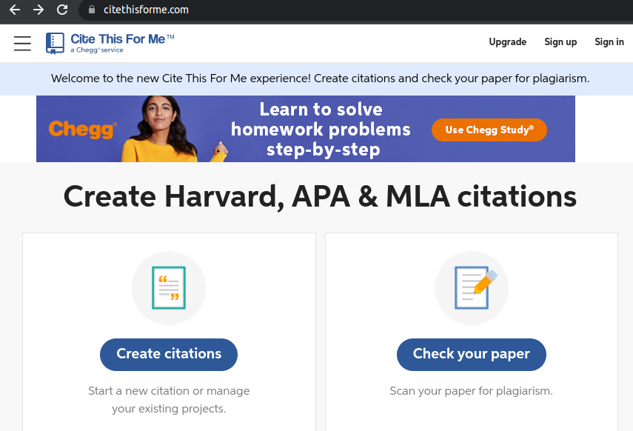

2. Otvoriće se nova stranica na kojoj birate koju vrstu izvora želite da citirate:

radi iz naučnog časopisa (Journal), web stranicu (Website), ili knjigu-udžbenik (Book). Ako citirate neku drugu vrstu izvora, kliknite na More, pa odaberite odgovarajuću opciju iz padajućeg menija.

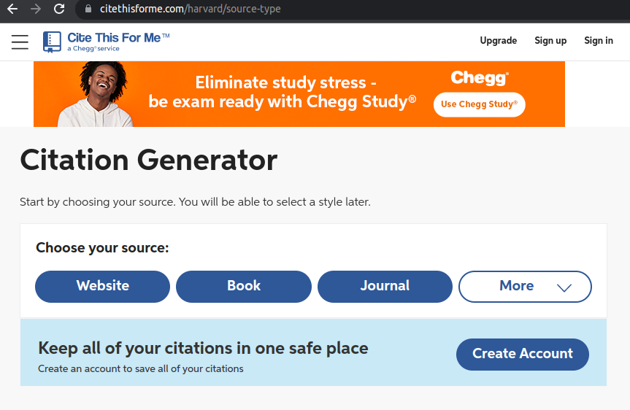3. Primer – ako citirate naučni rad koji je objavljen u časopisu: ukucajte naslov rada u odovarajući prostor, zatim kliknite na Search

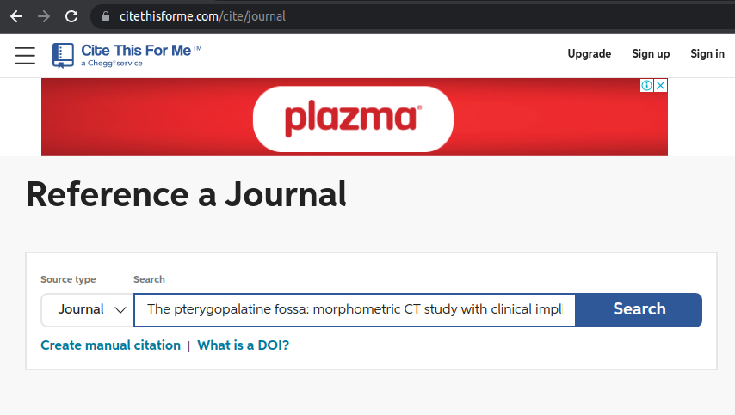

4. Odaberite odgovarajući rad

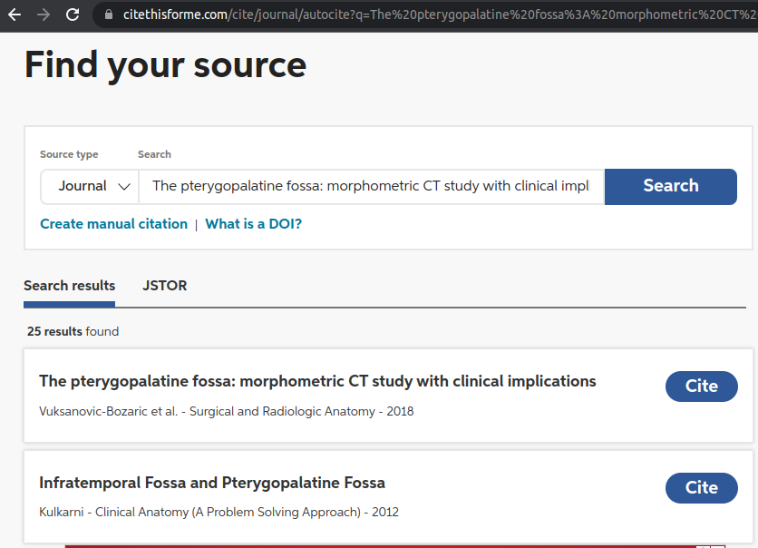5. Na kraju odaberite stil citiranja (AMA). Na padajućem meniju umesto HARVARD odaberite AMA

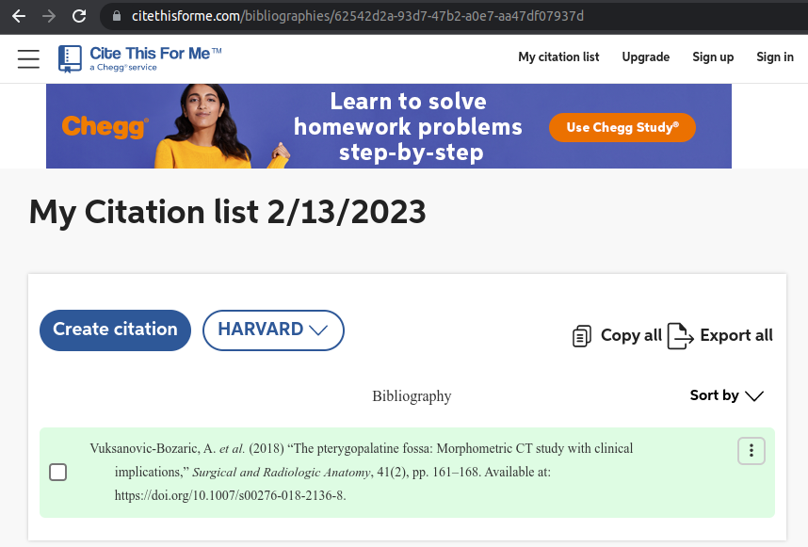

Primeri referenci u AMA stilu:

Naučni radu objavljen u časopisu:

1. Vuksanovic-Bozaric A, Vukcevic B, Abramovic M, Vukcevic N, Popovic N, Radunovic M. The pterygopalatine fossa: Morphometric CT study with clinical implications. *Surgical and Radiologic Anatomy*. 2018;41(2):161-168. doi:10.1007/s00276-018-2136-8

Web stranica:

1. Ortiz-Ospina E, Roser M, Herre B, Conlen CGand M, Spooner HRand F. Our world in data. Our World in Data. https://ourworldindata.org/. Accessed February 13, 2023.

Knjiga:

1. Pajović B, Radunović M, Lazović R, Ašanin B, Dašić Ž. *Hirurgija Za Studente Visoke Medicinske Škole*. Podgorica, Crna Gora: Univerzitet Crne Gore; 2014.

# PRILOZI

1. Prilozi su anketni upitnici, različiti dokumenti, obrasci i slično, korišćeni pri izradi master rada. Prilažu se na kraju master (u potpunosti ili dijelovima).Označavaju se rednim brojevima i naslovom (npr. Prilog Sprovedena anketa... i dr.).